KATA PENGANTAR

Assalamu’alaikum Warahamatullahi Wabarkatuh
Alhamdulillah, Segala puji bagi Allah, sumber segala ilmu, dan salam sejahtera kepada rasul-Nya, Nabi Muhammad SAW, beserta ahli keluarga, kerabat, dan para sahabatnya yang mulia, akhirnya telah menyelesaikan pengetikan soal-soal Online Gontor Science Olympiad Among Campuses 2024/1445. Dan kami harap dengan dokumentasi soal-soal ini, para peserta memiliki gambaran mengenai soal-soal yang akan diujikan dikemudian hari. Dan terakhir, kami selalu berharap kepada Allah SWT, semoga dokumentasi soal-soal ini dapat memberi manfaat sebesar-besarnya bagi peserta sekalian. Aamiin
Wassalamu’alaikum Warahmatullahi Wabarakatuhu

Gontor, 12 Mei 2024

Panitia OGSO 2024/1445

SOAL PENYISIHAN 2022
GONTOR SCIENCE OLYMPIAD AMONG CAMPUSES ONLINE
PONDOK MODERN DARUSSALAM GONTOR
Divisi : Olimpiade Matematika Shigor
Jumlah Soal : 40 Soal
Durasi : 90 Menit

- Hitunglah operasi pecahan berikut ini :

[ ( 5² )³ $×$ ( 5³ )² ] $÷$ ( 5² )⁶

- Berapakah hasil dari bilangan akar pangkat tiga berikut ini :

$\sqrt[3]{110.592}$

- Tentukan hasil penjumlahan pecahan dari 1 + $\frac{1}{1+\frac{1}{1+\frac{1}{1}}}$

- Kerjakan operasi bilangan koma sebagai berikut : 50,446 – 35,61 + 26,7 !

- Sederhanakan perkalian pecahan ini : $\frac{16a^{2}b }{5c}$ $×$ $\frac{8ab^{2} }{3c^{2}}$ !

- Perhatikan gambar berikut:

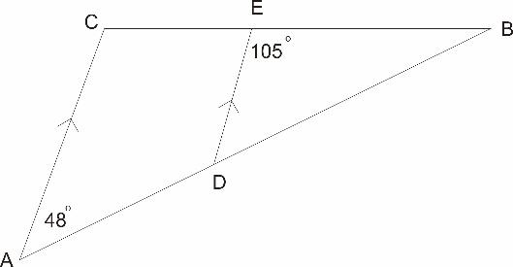

besar sudut <CAD 48$°$, dan sudut <BED 105$°$
Maka berapakah besar sudut <ABC ?

- Budi sedang menyusun beberapa angka dan menjadikannya operasi bilangan sebagai berikut:

[ ( 2022 )² – (2021)² ] + [ ( 1444 )² – ( 1443)² ]

Bantulah Budi menyelesaikan susunan bilangan operasi bilangan berikut dengan cara sesederhana mungkin !

- Dalam sebuah kelas, terdapat 28 anak gemar matematika, 15 anak gemar berhitung, dan 6 anak tidak gemar matematika maupun berhitung. Jumlah siswa dalam kelas itu 42 anak. Berapakah jumlah anak yang gemar matematika dan berhitung ?

- Besar sudut-sudut segitiga masing masing memiliki perbandingan 1 : 4 : 5, Berapakah besar masing masing sudut ?

- Apabila segitiga ABC berada pada suatu garis datar, tentukan besar sudut < ACB ?
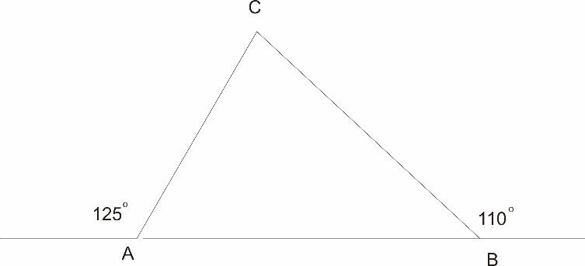
- Pemfaktoran dari $x^{2}+6x+9$ adalah…

- Bentuk sederhana $\frac{x^{2}-4}{x^{2}+x-6}$ adalah…

- Faktor dari bentuk aljabar $3x^{2}+2x-8$ adalah…
- Diketahui $n$ adalah penyelesaian persamaan $2\frac{1}{2}x+ \frac{3}{4}=2x-1\frac{1}{2}$ . Nilai $n+5$ adalah ...
- Diketahui persamaan $-5x+7=2x+77$, nilai dari $x+8$adalah...

- Jika suatu bilangan asli adalah 4 kali bilangan yang lain dan Jumlah dua bilangan tersebut adalah 65, tentukan bilangan tersebut!
- Diketahui rumus fungsi f(x) = 6 − 3x. Nilai dari f(5) + f(−4) adalah ⋯⋅

- Fungsi f dinyatakan dengan rumus f(x) = 4x + 3. Jika f(a) = 7 dan f(−2) = b, maka nilai a + b adalah ⋯⋅
- Persamaan garis yang melalui titik (2,−5) dan sejajar dengan garis 4y−3x= −4 adalah…

- Grafik garis k tegak lurus dengan garis m dan memotong sumbu-X di titik (2, 0). Jika gradien garis m adalah 2, maka persamaan garis k adalah…
- Andi membeli 2 buku tulis dan 3 pensil seharga Rp8.500,00, sedangkan Didit membeli 3 buku tulis dan 2 pensil seharga Rp9.000,00. Jika Anita membeli 1 buku dan 1 pensil, maka berapa harga yang harus ia bayar?

- Umur Amar $\frac{2}{3}$ kali umur Bondan. Enam tahun mendatang, Jumlah umur mereka 42 tahun. Berapakah selisih umur Amar dan Bondan?

- Jumlah dua bilangan cacah adalah 27 dan selisih kedua bilangan itu adalah 3. Hasil kali kedua bilangan itu adalah · · · ·
- Seorang pengamat berada pada puncak menara dengan ketinggian 120 m. Ia melihat perahu A dengan jarak 130 m dan melihat perahu B dengan jarak 150 m. Jika dasar menara, perahu A, dan perahu B segaris, maka berapakah jarak perahu A ke perahu B?

- Kebun berbentuk belah ketupat dengan panjang diagonal 10 m dan 24 m akan dipasang kawat di sekelilingnya sebanyak 3 putaran. Jika harga 1 m kawat Rp5.000,00 maka berapakah harga seluruh kawat yang diperlukan?

- Perhatikan gambar berikut.
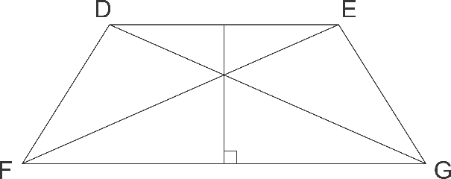
DEFG merupakan trapesium sama kaki. Ada berapa pasangan segitiga kongruen pada trapesium tersebut?

- Perhatikan gambar berikut!
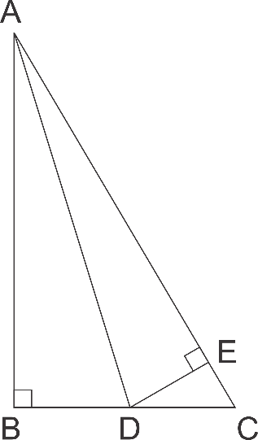
Segitiga siku-siku sama kaki dengan Panjang AB = BC = 5 cm. AD adalah garis bagi sudut A. Hitunglah Panjang BD!

- Pada gambar berikut ini, diketahui AB = 9 cm, dan AD = 5 cm. Berapakah Panjang BC? Hitunglah luas ABCDE!

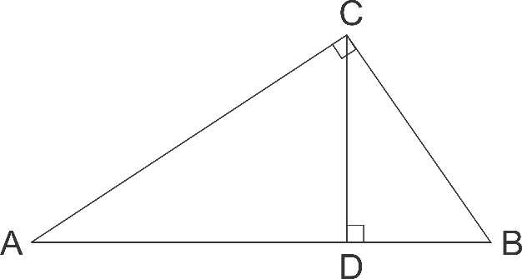

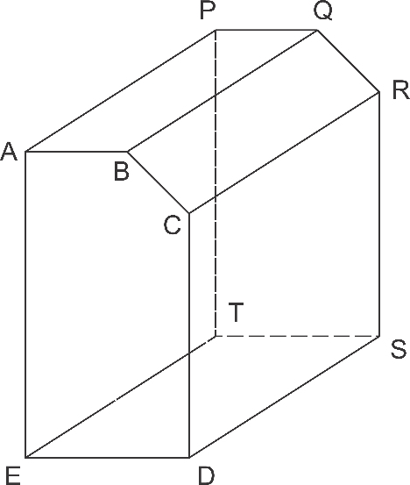
- Sebuah Gedung memiliki Panjang bayangan 56 meter di atas tanah. Di saat yang bersamaan ada siswa dengan tinggi 150 cm memiliki bayangan 3,5 meter. Berapa tinggi Gedung tersebut?
- Hitunglah volume bangun ruang tersebut jika diketahui
AB = PQ = 90 cm
ED = TS = 120 cm
AE = PT = 220 cm
CD = RS = 180 cm
AP = BQ = CR = DS = ET = 200 cm

- Diketahui limas tegak dengan alas persegi. Jika keliling alas 48 cm dan tinggi limas 8 cm, tentukan luas permukaanya!
- Berapa banyak diagonal ruang pada prisma segi empat?
- Ahmad memiliki 9 m kawat untuk membuat kerangka limas. Alas limas berbentuk persegi dengan Panjang sisi 15 cm dan rusuk tegaknya 19 cm. Jika seluruh kawat digunakan, maka berapa sisa kawatnya? Dan berapa buah limas uang bisa dibuat?
- Rumus suku ke-n suatu barisan adalah Un = 3n + 2. Jumlah suku ke-25 dan suku ke-27 dari barisan tersebut adalah
- Lengkapi barisan berikut 3, 3, 9, 45, 315, ….
- Suatu barisan bilangan 2, 6, 12, 20, . . . . suku yang ke-20 adalah…
- Bilangan-bilangan disusun dan dikelompokkan menurut pola: (2,6), (3,7), (4,8), (5,9) dst
Bilangan pada kelompok ke-62 adalah…
- Diketahui Barisan bilangan 3, 8, 13, 18, 23. Suku ke-32 adalah…

SOAL PENYISIHAN 2022
ONLINE GONTOR SCIENCE OLYMPIAD AMONG CAMPUSES
PONDOK MODERN DARUSSALAM GONTOR
Divisi : Olimpiade Matematika Kibar
Jumlah Soal : 40 Soal
Durasi : 90 Menit

- Lambang dari negative tiga puluh?
- Urutkan bilangan berikut dari yang terkecil. 1, -1, 2, -3, -5, 6
- Hasil dari (-24) + 27 =
- Hasil dari 30 × (-2) =
- Hasil dari (-98) – (-2) : 2 =
- Hasil dari (9 – 57) × (8 + (-15))
- Jika -5 + n = 24 – 30, Maka berapakah nilai n?
- Mula-mula suhu di dalam kulkas adalah 3º C lalu ibu merubahnya menjadi -3º C, maka berapakah selisih suhu tersebut?
- Jika di ketahui $x = -4$, y = 5 dan z = -8, maka nilai dari $\frac{\left(x-y\right)-2}{x-y}$ adalah
- Hitunglah $\frac{5}{42 } : \frac{7}{21} × \frac{4}{7}$ adalah
- Pecahan paling sederhana dari $\frac{12}{28}$ adalah
- Pada pecahan $\frac{7}{13}…. \frac{5}{39}$ tanda yang tepat untuk melengkapi titik titik tersebut adalah
- Bentuk decimal dari $\frac{6}{250}$ adalah
- Hitunglah $\frac{5}{3}- \frac{8}{2} : \frac{2}{1}$ adalah
- Berapakah Panjang BC ?
A

12 cm 15 cm
B
C

25 cm
D
C
33 cm
15 cm
A
B
Berapakah Panjang BC ?
17 cm
D
A
9 cm
C
B
Berapakah Panjang BC ?
C

8 cm

B
15 cm
A

Berapakah Panjang BC ?
D
C

8 cm

B
A
8 cm
Berapakah Panjang AC ?
C

4 cm

A
3 cm
B
Hitunglah Keliling segitiga disamping!
- Tentukan nilai dari ${\left(\sqrt{8}+ \sqrt{6}\right)}^{2}$!
- Berilah konklusi yang sah dari premis-premis berikut!
  - Premis 1: Semua manusia merupakan makhluk hidup.
  - Premis 2: Semua makhluk hidup harus bernafas.
- Diketahui hasil dari $5!$Adalah bilangan genap 3 digit. Tentukanlah jumlah ketiga digit tersebut!
- Tentukan nilai dari $\cos{300°}$!
- Tentukan nilai dari $\sin{2π} rad$!
- Diketahui $a$ dan $b$adalah akar-akar dari persamaan kuadrat $2x^{2}+4x=0$. Tentukan hasil dari $a+b$!
- Tulislah negasi dari pernyataan berikut!
  - Jika $π$ adalah bilangan rasional, maka luas lingkaran adalah bilangan bulat.
- Rasionalkan bilangan berikut: $\frac{3}{\sqrt{5}}$!
- Tentukan nilai bentuk perpangkatan berikut: $\frac{2^{4}×4^{2}}{8^{3}}$!
- Nyatakan bentuk akar berikut dalam pangkat pecahan: $\sqrt{\sqrt{\sqrt{x}}}$!
- Tentukan nilai $x$ yang memenuhi persamaan berikut: $4=2^{x+1}$!
- Tentukan nilai dari ${\left[{\left(8×4\right)}^{3}\right]}^{0}$
- Berilah konklusi yang sah dari premis-premis berikut:
  - Premis 1: Jika bulan tampak bulat sempurna, maka sudah masuk tanggal 15 kalender lunar.
  - Premis 2: Sekarang bukan tanggal 15 kalender lunar.
- Diketahui kalimat terbuka $p\left(x\right):x>1$. Untuk semesta pembicaraan ‘himpunan bilangan prima’, nyatakan kalimat tersebut dalam bentuk kalimat berkuantor $(∃x)p(x)$!
- Tentukan nilai fungsi $f\left(x\right)=\tan{x-(\sin{x-\cos{x)} }}$untuk nilai $x=45°$!
- Sebuah tangga sepanjang 10 meter disandarkan kepada puncak suatu dinding. Jika sudut yang dibentuk antara ujung tangga dan lantai adalah $30°,$tentukan tinggi dinding tersebut!
- Diketahui sebuah deret matematika tersusun atas 121, 144, 169, 196, 225. Tentukan suku setelahnya!
- Jumlahkan seluruh bilangan asli mulai dari $n_{1 }$hingga $n_{100}$!
- Pada sebuah sudut $α$, diketahui nilai $\cos{α}$ adalah negative, namun $\tan{α}$ bernilai positif. Terletak di kuadran berapakah sudut tersebut?
- Tentukan invers untuk pernyataan berikut: Jika Jakarta adalah ibukota Indonesia, maka istana negara terletak di Jakarta.

SOAL PENYISIHAN 2022
ONLINE GONTOR SCIENCE OLYMPIAD AMONG CAMPUSES
PONDOK MODERN DARUSSALAM GONTOR
Divisi : Olimpiade IPA Shigor
Jumlah Soal : 40 Soal
Durasi : 90 Menit

- Apakah yang dimaksud dengan sel? Sebutkan bagian-bagiannya !
- Sebutkan perbedaan antara organ dan organisme?
- Sebutkanlah macam-macam jaringan pada hewan!
- Terdapat tiga macam simbiosis. Sebutkan salah satunya dan berilah contoh!
- Sebutkan fungsi dari rangka manusia!
- Kapankah suatu makanan dikatakan seimbang?
- Sebutkan keuntungan dari pemberian ASI pada bayi!
- Sebutkan enzim-enzim yang terdapat pada lambung!
- Apa itu gerak peristaltik?
- Bedakanlah antara pernapasan perut dan pernapasan dada!
- Sebutkan macam-macam sel darah putih!
- Jelaskan secara singkat proses pembekuan darah!
- Kita tahu bahwa dalam sistem ABO, darah manusia dapat digolongkan menjadi 4: A, B, AB, dan O. Siapakah yang pertama kali membuat klasifikasi tersebut?
- Hamdan memiliki golongan darah O. Kepada siapa sajakah Hamdan dapat mendonorkan darahnya?
- Zat Apa sajakah yang terkandung dalam urine manusia?
- Sebutkan pembagian neuron berdasarkan fungsinya!
- Apakah itu astigmatisme?
- Apa itu fenotipe?
- Berapakah jumlah kromosom manusia pada umumnya?
- Apa yang dimaksud dengan galur murni?
- Apakah yang dimaksud dengan besaran turunan!
- Apakah alat yang digunakan untuk mengukur kelembaban ruang tertutup?
- Apakah yang dimaksud dengan pengukuran?
- Apakah perbedaan kalor dan suhu?
- Jelaskan pengertian Asas Black?
- Suhu air hangat menurut skala Kelvin 318K, bila diukur menggunakan thermometer yang memiliki skala Fahrenheit, akan terbaca angka?
- Seekor ikan bermassa 0,7 kg tergantung pada tail tali. Jika g = 10 m/s2, maka besar tegangan tali adalah …
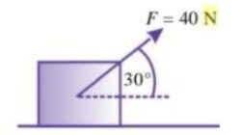
- Perhatikan gambar berikut. Diketahui balok beratnya 100 Newton. Pada balok tersebut bekerja sebuah gaya. Besarnya gaya normal yang bekerja pada balok adalah …

Jawab:
ΣF = 0
N + F sin 30o – w = 0
- Sebuah benda berada pada bidang datar. Pada benda tersebut bekerja sebuah gaya mendatar sebesar 20 N sehingga benda mengalami perpindahan sejauh 2 m. Berapa usaha yang dilakukan oleh gaya tersebut?
- Sebuah benda memiliki massa 4 kg mula-mula dalam keadaan diam pada sebuah bidang datar yang licin. Kemudian pada benda tersebut bekerja sebuah gaya sehingga kecepatannya menjadi 8 m/s. Tentukan usaha yang dilakukan oleh gaya tersebut!
- Kuat medan listrik yang ditimbulkan oleh muatan listrik pada sebuah titik bergantung pada:
(1) besarnya muatan
(2) jaraknya dari muatan
(3) jenis muatan
(4) jenis medium antara muatan dan titik
maka yang benar adalah ….
- Dua keping logam yang sejajar dan jaraknya 0,5 cm satudari yang lain diberi muatan listrik yang berlawanan hingga beda potensial 10000 Volt. Bila muatan elektron adalah 1,6 x 10-19 C maka besar dan arah gaya coulomb pada sebuah elektron yang ada diantara kedua keping adalah .…

- Sebuah elektron dengan massa 9,11×10 –31kg dan muatan listrik –1,6 x10-19 C, lepas dari katode menuju ke anode yang jaraknya 2 cm. Jika kecepatan awal elektron 0 dan beda potensial antara anode dan katode 200 V, maka elektron akan sampai dianode dengan kecepatan ….
- Sebuah kapasitor dengan kapasitansi 2.10-5F yang pernah dihubungkan untuk beberapa saat lamanya pada beda potensial 500 V. Kedua ujungnya dihubungkan dengan ujung-ujung sebuah kapasitor lain dengan kapasitansinya 3.10-5 F yang tidak bermuatan. Energi yang tersimpan di dalam kedua kapasitor adalah ….
- Air dimasak dengan suhu 25°C dengan pemanas air yang spesifikasinya 150 watt sebanyak 0,5 kg air. Apabila air memiliki besar kalor jenis 4200 J/kg°C. Hitunglah waktu dalam satuan menit yang dibutuhkan sampai suhu air mencapai 75°C?
- Diketahui pemasangan tiga buah hambatan secara paralel dengan besar 9 ohm, 3 ohm dan 15 ohn yang dihubungkan menggunakan tegangan listrik. Tentukan perbandingan arus yang dialiri oleh setiap hambatan tersebut?
- Pada kawat terdapat aliran arus yang besarnya 6 ampere dengan selisih potensial di masing masing ujungnya sebesar 18 volt. Tentukan besar aliran muatan di setiap menitnya?
- Air dapat dimasak menggunakan pemanas air dengan spesifikasi 250 watt. Air yang akan dimasak memiliki berat 1 kg dengan suhu 35°C. Apabila air memiliki besar kalor jenis 4200 J/kg°C. Maka hitunglah waktu yang dibutuhkan sampai suhu air mencapai 110°C?
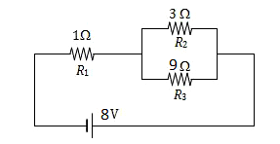
- Tentukan aliran arus listrik yang terdapat pada hambatan R2?
Jika:
Diketahui : R1 = 1 Ω; R2 = 3 Ω; R3 = 9 Ω; V = 8 V
Ditanyakan : I2 = ?
- Dalam sebuah kawat terdapat aliran arus sebesar 6 ampere dan beda potensial 18 Volt di setiap ujungnya. Hitunglah muatan setiap menit yang mengalir pada kawat?

SOAL PENYISIHAN 2022
GONTOR SCIENCE OLYMPIAD AMONG CAMPUSES ONLINE
PONDOK MODERN DARUSSALAM GONTOR
Divisi : Olimpiade IPA Kibar
Jumlah Soal : 40 Soal
Durasi : 90 Menit
KERJAKAN SOAL-SOAL DI BAWAH INI DENGAN TEPAT DAN TELITI!
- Disebut apakah faktor pembawa keturunan yang ada di dalam sel?
- Sebutkan tiga jenis pembuluh darah pada tubuh manusia!
- Apakah yang dimaksud dengan predasi?
- Apakah interaksi yang terjadi antara kutu daun dan semut hitam?
- Riketsia adalah penyakit karena kekurangan vitamin D pada masa anak-anak. Apakah tanda penyakit tersebut?
- Apakah yang dimaksud dengan sendi geser?
- Apa jenis cacing yang masuk ke tubuh manusia dan menyerap darah?
- Apa fungsi dari renin pada lambung?
- Apa nama lain dari katup pangkal tenggorok?
- Apa penyebab dari penyakit asma?
- Apakah yang dimaksud dengan hemoglobin?
- Seseorang bergolongan dararh B mengalami kecelakaan yang membutuhkan tranfusi darah. Golongan darah apa yang dapat mendonorkan darahnya?
- Albuminuria adalah penyakit karena kerusakan alat filtrasi. Apakah gejala yang ditunjukkan oleh penyakit ini?
- Apakah yang dimaksud dengan sirosis hati?
- Apakah yang dimaksud dengan kembar fraternal?
- Apa kepanjangan dari HPV?
- Apakah fungsi dari selaput araknoid?
- Siapakah bapak genetika?
- Kapankah suatu gen besifat dominan?
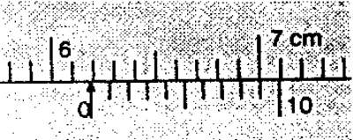
- Persilangan tumbuhan berbunga merah dominan dan tumbuhan berbunga putih resesif akan menghasilkan keturunan pertama (F₁) yang berbunga merah. Jika F₁, ini disilangkan akan menghasilkan keturunan kedua (F₂). Kemungkinan munculnya tumbuhan berbunga putih yang bersifat resesif pada F₂ adalah sebesar?
- Pembacaan hasil pengukuran dengan jangka sorong ditunjukkan oleh gambar berikut ini. Panjang benda yang diukur adalah .... cm.

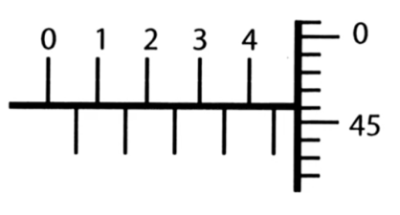
- Tebal pelat logam diukur dengan mikrometer sekrup seperti gambar. Tebal pelat logam adalah … mm

- Saat kita menarik kencang-kencang taplak meja, benda yang berada diatasnya tidak ikut bergerak secepat taplak tersebut. Mengapa hal itu bisa terjadi?

- Dalam rangka menentukan batas bawah dan atas suatu termometer X, termometer X digunakan untuk mengukur suhu es yang sedang mencair dan suhu air yang sedang mendidih dan masing-masing ditandai dengan angka -50˚X dan 250˚X. Suatu benda diukur dengan termometer celcius suhunya 25˚C. Jika benda tersebut diukur dengan termometer X, maka termometer X akan menunjuk pada angka …. ˚X

- Batang tembaga sepanjang 100 cm memiliki suhu awal 20˚C. Kemudian dipanaskan hingga suhunya menjadi 60˚C. Apabila panjang tembaga menjadi 100,072 cm maka koefisien muai panjang tembaga adalah sebesar … $×{10}^{-5}/˚C$.

- Gelombang ultrasonik yang dipancarkan alat fathometer dipantulkan oleh puing pesawat dan diterima kembali oleh receiver fathometer dalam selang waktu 5 sekon mulai dari gelombang ultrasonik dikirimkan. Jika cepat rambat bunyi dalam air laut 1.400 m/s, maka puing pesawat tersebut ada pada kedalaman …. meter di bawah permukaan laut.

- Mobil A dan sepeda motor B pada awalnya terpisah 240 m. Mobil dan sepeda motor bergerak lebih dekat bersama pada kecepatan 16 m / s dan 8 m / s pada rute yang sama. Jika mobil bergerak 3 detik di depan sepeda motor, mobil dan sepeda motor bertemu ketika mobil telah menempuh jarak … meter.

- Termometer Fahrenheit dan Reamur akan menunjukkan nilai yang sama pada angka ... derajat.

- Sebuah balok bermassa 3 kg diberi gaya 60 Newton, kemudian balok tersebut ditumpuk dengan balok lain bermassa 2 kg. Maka selisih percepatan balok sebelum dan sesudah ditumpuk tersebut sebesar …$m/s^{2}$

- Jika sebuah benda memiliki massa 300 gram. Gaya yang diperlukan untuk membuat benda tersebut dapat bergerak dengan percepatan 4 $m/s^{2}$ adalah sebesar …Newton.
- Sebuah mobil dari keadaan diam ditarik oleh truk dengan gaya sebesar $1.200 N$. Apabila massa mobil sebesar 300 kg maka jarak yang ditempuh mobil dalam 8 detik sebesar … meter.
0
- Sebuah pompa air dapat menaikkan 15 liter air tiap menit dari sumur yang dalamnya 6 m. Air disemburkan oleh pompa ini dengan kecepatan 8 m/s. Daya pompa tersebut adalah … watt. (massa jenis air = $1 kg/liter)$

- Sebuah benda jatuh bebas dari ketinggian 25 meter di atas tanah ($g=10 m/s^{2})$. Kecepatan benda saat 5 meter di atas tanah adalah … m/s

- Jika daya listrik yang mengalir pada kumparan primer dan sekunder sebuah transformator berturut-turut sebesar 350 watt dan 70 watt, maka efisiensi transformator tersebut adalah … %

- Sebuah kawat tembaga sepanjang 10 m dialiri arus listrik sebesar 5 mA . Jika kawat tembaga tersebut tegak lurus berada dalam medan magnet sebesar 8 Tesla akan timbul gaya Lorentz sebesar … Newton.

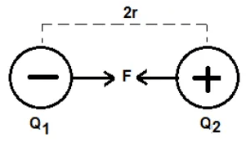
- Dua buah muatan masing-masing Q1 dan Q2 berada di udara terpisah pada jarak 2r, sehingga terjadi gaya tarik sebesar F seperti tampak pada gambar. Jika kedua muatan dipindahkan sehingga berjarak setengah kali jarak mula-mula, maka gaya tarik antara kedua muatan menjadi… kali dari F.

- Gaya coulomb sebuah benda 900.000 N dan besar muatannya $3 × {10}^{-4}C$. Sehingga besar medan listriknya adalah … $m^{2}$. ($k=9×{10}^{9} Nm^{2}/C^{2})$

- dan tegangan dua buah lampu masing-masing adalah 60 watt ; 120 volt dan 40 watt ; 120 volt. Jika kedua lampu dihubungkan secara seri pada tegangan 120 volt, maka jumlah daya pada kedua lampu tersebut adalah … watt.

- Pada suatu kawat penghantar yang luas penampangnya $0,2 mm^{2}$ mengalir arus listrik sebesar 0,17 A. Untuk waktu selama satu jam, besar muatan yang mengalir sebesar … Coulomb.

- 20 kg air yang terdapat dalam sebuah tangki dipanasi dari suhu awal $20 ˚C$ sampai men- didih (suhu = $100 ˚C$) oleh sebuah ketel listrik dengan spesifikasi $2.0 kW$. Berapa menitkah waktu berlalu dari semenjak tangki dipanaskan sampai air itu mendidih? (kalor jenis air = 4200 J /kg C)

SOAL PENYISIHAN 2022
GONTOR SCIENCE OLYMPIAD AMONG CAMPUSES ONLINE
PONDOK MODERN DARUSSALAM GONTOR
Divisi : DMS (Darussalam Math and Science)
Jumlah Soal : 40 Soal
Durasi : 90 Menit
KERJAKAN SOAL-SOAL DI BAWAH INI DENGAN TEPAT DAN TELITI!
      - Sebutkan tiga prinsip dalam optika geometri!
      - Apa yang dimaksud dengan kalor laten?
      - Sebutkan hukum snellius pemantulan!
      - Jika sebongkah es ditekan disuatu bagian, maka pada bagian es itu akan mencair Hal ini menunjukkan bahwa?
      - Siapakah bapak elektronika sekaligus penemu elektromagnet?
      - Jika Cahaya merambat dari udara ke air dengan cepat rambat cahaya di udara adalah 3×108 m/s dan indeks bias air 1,5. maka tentukanlah cepat rambat cahaya di air!
      - Suhu air hangat menurut skala Kelvin 318 K, berapakah suhu termometer tersebut jika dinyatakan dalam skala celsius dan fahrenheit?
      - Berapakah suhu air dengan massa 500g yang diberi kalor sebesar 100 kkal, dengan suhu awal 20°?
      - Lihatlah gambar dibawah ini:
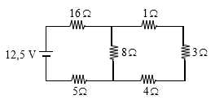
Tentukanlah hambatan pengganti rangkaian dan arus yang melalui rangkaian dari gambar diatas!
      - Perhatikanlah gembar berikut kemudian hitunglah hitung arus dan tegangan pada tiap ujung resitor!

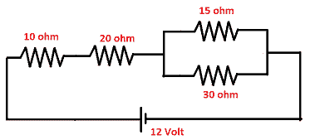
      - Apa ambisi ilmu alkimia?
      - Apa buku yang melahirkan ilmu kimia?
      - Sebutkan 2 ilmuan muslim di bidang kimia!
      - Apa karya Dr. Ahmad Zewail sehingga beliau dianugerahi hadiah nobel kimia?
      - Sebutkan 3 macam partikel materi beserta penjelasannya!
      - Jelaskan teori yang terlahir dari eksperimen Rutherford?
      - Tentukan nilai massa molekul relative dari senyawa 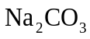 jika diketahui
$A_{r}\text{Na}=23,A_{r}C=12,A_{r}O=16$!
      - Bagaimanakah cara menyetarakan reaksi?
      - Sebutkan 3 contoh senyawa asam dan basa!
      - Apa manfaat-manfaat dari senyawa berikut:
        - Asam Klorida (HCL)
        - Asam Sitrat (C₆H₈O₇)
        - Natrium Hidroksida (NaOH)
      - Sebutkan 3 fungsi dari pembelahan sel pada makhluk hidup?
      - Berapa berat otak manusia dewasa dalam satuan gram?
      - Berapa jumlah ruas tulang leher?
      - Di dalam pankreas terdapat tiga enzim yaitu amilase, tripsin dan lipase. Apa kegunaan dari enzim amilase?
      - Sebutkan Filum yang sebagian besar anggotanya berpotensi menjadi hama tanaman!
      - Untuk mencukupi kebutuhan mineralnya manusia dianjurakan untuk meminum Air putih setiap harinya, berapa liter air putih yang dianjurkan dalam sehari? Apa dampak jika seseorang mengkonsumsi air putih secara berlebihan?
      - Sebutkan 4 macam penyerbukan berdasarkan asal serbuk sarinya?
      - Apa akibat yang akan terjadi jika konsentrasi Alkohol dalam Darah di atas 0,4%
      - Apakah yang dimaksud dengan Aveolus?
      - Apakah yang dimaksud dengan Sistole dan Tekanan Sistole?
      - Cos 315⁰ adalah…
      - Diketahui sin a = $\frac{3}{5}$ dan cos b = $\frac{12}{13}$ (a dan b sudut lancip). Tentukan nilai sin (a+b)
      - Tentukan nilai $\lim_{x→0}{\frac{5x}{3-\sqrt{9+x}}}$ !
      - Nilai rata-rata ulangan matematika 15 siswa adalah 7,0. Jika nilai ulangan Andri dimasukkan dalam kelompok tersebut, nilai rata-ratanya menjadi 7,125. Berapakah nilai ulangan Andri
      - 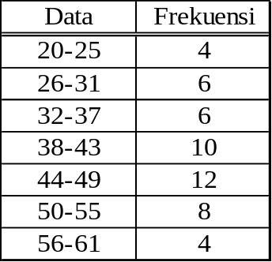Tentukan Q3 /Kuartil atas dari data berikut

      - Tentukan nilai $\lim_{x→2}{\frac{2x^{2}-x-6}{3x^{2}-5x-2}}$
      - Jika $f\left(x\right)=\frac{x}{x-1}$ dan $g\left(x\right)=\frac{x}{x+1}$, maka $f\left(x\right)+g\left(x\right)$ adalah
      - Jika $f\left(x\right)=\sqrt{2x+5}$ dan $g\left(x\right)=\frac{1}{x^{2}+1}$ dan $h\left(x\right)=f\left(x\right)×g(x)$, maka nilai $h(2)$ adalah
      - $\cos{35°\cos{20°}}-\sin{35°}\sin{20°=}$

      - menurut kelompok umur di desa Depok
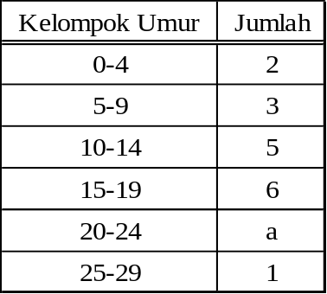

Jika diketahui rata-rata umur penduduk di desa tersebut adalah 14 tahun, maka jumlah penduduk umur 20-24 tahun adalah….

KUNCI JAWABAN SOAL PENYISIHAN 2022
ONLINE GONTOR SCIENCE OLYMPIAD AMONG CAMPUSES
PONDOK MODERN DARUSSALAM GONTOR
Divisi : Olimpiade Matematika Shigor
Jumlah Soal : 40 Soal
Durasi : 90 Menit

- ( 5⁶$×$ 5⁶ ) $÷$ 5¹² = 5¹² $÷$ 5¹²
= 5⁰
= 1

- 48 $×48 ×48=110.592$
$\sqrt{110592 }$ = 48

- 1 + $\frac{1}{1+\frac{1}{2}}$ = 1 + $\frac{1}{\frac{3}{2}}$

= 1 + $\frac{2}{3}$

= 1$\frac{2}{3}$

- 14,836 + 28,700 = 43,536

- $\frac{16a^{2}b}{5c}$ $× \frac{3c^{2}}{8ab^{2c}}$ = $\frac{48ac}{40b}$

= $\frac{6ac}{5b}$

- Segitiga DEB sebangun dengan segitiga ACB, maka besar sudut <ACB = <DEB
Dan sudut <CAB = <EDB

<CAB = <EDB = 48$°$
<EDB + <DEB + <DBE = 180$°$
48$°$ + 105$°$ + <DBE = 180$°$
<DBE = 180$°$- 48$°$ - 105$°$
<DBE = 27$°$

- { ( 2022 )² $×$ ( 2021 ) ² } + { ( 1444 )² $×\left( 1443\right)$²}

{ ( 2022 + 2021 ) ( 2022 – 2021 ) } + { ( 1444 + 1443 ) ( 1444 – 1443) }

( 4043 $×$1 ) + ( 2887 $×$ 1 )

4043 + 2887

6930

- Jumlah anak gemar matematika = 28
Jumlah anak gemar berhitung = 15
Jumlah anak tidak gemar keduanya = 6
Jumlah anak yang menyukai pelajaran matematika atau berhitung = 42-6 = 36 anak
Jumlah anak yang menyukai keduanya = 28 + 15 – 36 = 43 – 36 = 7 anak

- 1 + 4 + 5 = 10

1/10 x 180 = 18$°$
4/10 x 180 = 72$°$
5/10 x 180 = 90$°$

- <ACB = 360$°-125°-110°=$55$°$
- $x^{2}+6x+9$
  - $a=1$ $b=6 c=9$

$$b=p+q c=p x q$$
$$6=3+3 9=3 x 3$$

$$\left(x+p\right)\left(x+q\right)$$
$$\left(x+3\right)\left(x+3\right)$$
$(x+3)$²

- $x^{2}-4=(x-2)(x+2)$

$$x^{2}+x-6$$
  - $a=1$ $b=1 c=-6$

$$b=p+q c=p x q$$
$$1=3+(-2) -6=3 x (-2)$$

$$\left(x+p\right)\left(x+q\right)$$
$$(x-2)(x+3)$$

$$\frac{x^{2}-4}{x^{2}+x-6}= \frac{(x-2)(x+2)}{(x-2)(x+3)}$$
$$= \frac{(x+2)}{(x+3)}$$
- $3x^{2}+2x-8$
$a=3$ $b=2 c=-8$

$$b=p+q a x c=p x q$$
$$2=-4+6 -24=-4 x 6$$

$$a\left(x+\frac{p}{a}\right)\left(x+\frac{q}{a}\right)$$
$$3\left(x-\frac{4}{3}\right)\left(x+\frac{6}{3}\right)$$
$$(3x-4)(x+2)$$

- $2\frac{1}{2}x+\frac{3}{4} =2x-1\frac{1}{2}$
$$2\frac{1}{2}x+2x=-\frac{3}{4}-\frac{3}{2}$$
$$\frac{1}{2}x=-\frac{3}{4}-\frac{6}{4}$$
$$\frac{1}{2}x=-\frac{9}{4}$$
$$x=-\frac{9}{2}$$

Nilai $n=-\frac{9}{2}$ sehingga $n+5=-\frac{9}{2}+5=\frac{1}{2}$
- $-5x+7 =2x+77$
$$-5x-2x=77-7$$
$$-7x=70$$
$$x= \frac{70}{-7}$$
$$x= -10$$

- $x=4y$ (Persamaan 1)
$x+y=65$ (Persamaan 2)

$$x+y=65$$
$$4y+y=65$$
$$5y=65$$
$$y=13$$

$$x=4y$$
$$x=4\left(13\right)$$
$$x=52$$

Jadi kedua bilangan tersebut adalah 52 dan 13.
- Diketahui: $f\left(x\right)=6-3x$
  - Substitusikan $x=5$ sehingga diperoleh
$$f\left(5\right) =6-3\left(5\right)$$
$$=6-15= -9$$
Substitusikan $x=-4$ sehingga diperoleh$f\left(-4\right)=6-3\left(-4\right)$
$$=6+12= 18$$
Jadi, hasil dari $f\left(5\right)+ f\left(-4\right)= -9+18=9$
- Diketahui: $f\left(x\right)=4x+3$
Substitusikan $x=α$ sehingga diperoleh
$$f\left(α\right)=4α+3$$
$$7=4α+3$$
$$4=4α$$
$$α=1$$
Substitusikan $x=-2$ sehingga diperoleh
$$f\left(2\right)=4(-2)+3$$
$$=-8+3$$
$$=5$$
Ini berarti, nilai b adalah -5
Dengan demikian, hasil dari a + b adalah
a + b = 1 + (-5)
    - = -4
- Diketahui persamaan garis melalui titik (2, -5)
$x_{1}$= 2 dan $y_{1}$= -5
Sejajar dengan garis $4y-3x= -4$
Tentukan gradient garis $4y-3x= -4$terlebih dahulu.
$$4y-3x= -4$$
$$4y= 3x-4$$
$$y= \frac{3}{4}x-\frac{4}{4}$$
$$y= \frac{3}{4}x-1$$
$$m=\frac{3}{4}$$
Persamaan garis yang melalui titik (2, -5) dan bergradien $\frac{3}{4}$ adalah
$y-y_{1} =$ $m(x-x_{1})$
$y-\left(-5\right)= \frac{3}{4}$ $\left(x-2\right)$
$$4\left(y+5\right) = 3(x-2)$$
$$4y+20 = 3x-6$$
$$4y+20 = 3x-6$$
$$4y-3x+26 = 0$$

- Diketahui $m_{m }$ = 2.
Karena kedua garis tegak lurus, maka hasil kali gradient kedua garis tersebut adalah -1.
$m_{m }$x $m_{k}$ = -1
$2$x $m_{k}$ = -1
${ m}_{k}$ = $-\frac{1}{2}$
Persamaan garis yang melalui titik (2, 0) dan bergradien $m_{k}= -\frac{1}{2}$ adalah
$$y-y_{1}=m_{k}(x-x_{1})$$
$$y-0 =-\frac{1}{2}(x-2)$$
$$2y =-x+2$$
$$x+ 2y =2$$

- Diketahui:
$x$ = Harga 1 buku tulis
$y$ = Harga 1 pensil

Kita peroleh SPLDV berikut:
$2x+3y=8.500$| x 3| $6x+9y=25.500$
$3x+2y=9.000$ | x 2| $6x+4y=18.000 -$
$5y=$7.500
$y=$1.500
Substitusikan nilai $y$ kepada salah satu persamaan diatas
$$3x+2y =9.000$$
$$3x+2(1.500)=9.000$$
$$3x+3000 =9.000$$
$$3x=9.000-3000$$
$$x=\frac{6000}{3}$$
$$x=2000$$

$$x+y=2000+1.500=3.500$$

- Diketahui:
$x$ = Umur Amar
$y$ = Umur Bondan

Kita peroleh SPLDV berikut:
$x$ = $\frac{2}{3}y$
$$\left(x+6\right)+\left(y+6\right)=42$$

Substitusikan persaman pertama dan persamaan kedua
$$\left(x+6\right)+\left(y+6\right)=42$$
$$\frac{2}{3}y+6+y+6=42$$
$$1\frac{2}{3}y+12=42$$
$$1\frac{2}{3}y=42-12$$
$$\frac{5}{3}y=30$$
$y=30$ x $\frac{3}{5}$
$y=18$

Umur Bondan saat ini adalah 18 tahun, berarti umur Amar sekarang adalah $\frac{2}{3}\left(18\right)=12$ tahun.
Selisih umur mereka berdua adalah $18-12=6$ tahun.

- $a+b=27$
$$a-b=3 +$$
$$2a=30$$
$$a=15$$

$$a+b =27$$
$$15+b=27$$
$$b=27-15$$
$$b=12$$

$$a x b=15 x 12=180$$

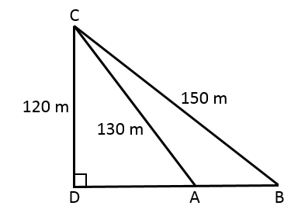
- Perhatikan sketsa gambar berikut di mana titik C merupakan puncak menara, sedangkan titik D merupakan dasar menara.

Panjang garis AD (jarak perahu A ke dasar menara) dapat ditentukan dengan Teorema Pythagoras pada segitiga siku-siku ACD.
$$AD=\sqrt{{AC}^{2}-{CD}^{2}}$$
$$=\sqrt{{130}^{2}-{120}^{2}}$$
$$=\sqrt{16.900-14.400}$$
$=\sqrt{2.500}$ = 50 m
Panjang garis BD (jarak perahu B ke dasar menara) juga dapat ditentukan dengan Teorema Pythagoras pada segitiga siku-siku BCD.
$$BD=\sqrt{{BC}^{2}-{CD}^{2}}$$
$$=\sqrt{{150}^{2}-{120}^{2}}$$
$$=\sqrt{22.500-14.400}$$
$=\sqrt{8.100}$ = 90 m

Jarak kedua perahu (jarak titik A dan B) adalah

$$AB=BD-AD$$
$=90$m $– 50$ m = 40 m

- Perhatikan sketsa gambar belah ketupat berikut.
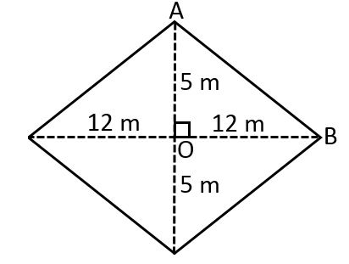

Segitiga ABO merupakan segitiga siku-siku.
Panjang sisi belah ketupat (AB) dapat ditentukan dengan Teorema Pythagoras.
$$AB=\sqrt{{OA}^{2}+{OB}^{2}}$$
$$=\sqrt{5^{2}+{12}^{2}}$$
$$=\sqrt{25+144}$$
$=\sqrt{169}$ = 13 m

Keliling belah ketupatnya adalah
$k=4$ x $AB=4$ x $12=52$ m
Karena kawat dipasangkan di sekeliling bangun belah ketupat sebanyak 3 putaran, maka panjang kawat yang dibutuhkan adalah
$p=3$ x $52$ m = 156 m
Dengan demikian, harga seluruh kawat yang diperlukan sebesar
Rp. 5.000,00 x 156 = Rp. 780.000,00
- Jawaban: 5 Pasang
- Segitiga ABD dan ADE kongruen, jadi AB = AE = 5 cm dan BD = DE
Karena segitiga ABC siku-siku, maka berlaku Teorema Phytagoras, yaitu:
AC = $\sqrt{AB^{2}+BC^{2}}$
= $\sqrt{5^{2}+5^{2}}$ = $5\sqrt{2} cm$
Jadi, EC = AC – AE = $\left(5\sqrt{2}-5\right) cm$
Karena ECD segitiga sama kaki dengan persamanaan EC = DE dan DE = BD
Maka Panjang BD adalah = $5\sqrt{2}-5 cm$
- Segitiga ABC dan BCD adalah sebangun
Diketahui: AB = 9 cm
AD = 5 cm
Panjang DB = AB – AD = 9 – 5 = 4 cm
Maka, dapat dikatakan bahwa:
$\frac{AB}{BC}=\frac{BC}{DB}$ => $\frac{9}{BC}=\frac{BC}{4}$
$BC×BC=9×4$
$BC^{2}=36$
$BC=\sqrt{36}$
$BC=6 cm$
Jadi, Panjang BC adalah 6 cm
- Konsep bangunan = $\frac{Tinggi siswa}{Tingg gedung}=\frac{Bayangan siswa}{Bayangan gedung}$
= $\frac{1,5}{x}=\frac{3,5}{56}$
= $x=\frac{56×1,5}{3,5}=24 m$
Jadi, tinggi Gedung adalah 24 m

- Buatlah titik imaginary O, Sehiingga $AO⊥OD$, dan terbentuk segitiga siku-siku BOC
Segitiga BOC =>
$$BO=AO-AB =120 - 90=30 cm$$
$$CO=DO-DC=220-180=40 cm$$
Jadi, garis BC = $\sqrt{BO^{2}+OC^{2}}$
$$\sqrt{{30}^{2}+{40}^{2}}$$
$$50 cm$$
- Luas ABCDE = Luas AODE – Luas BOC
= $\left(AE×ED\right)-\left(1/2×BO×OC\right)$
= $\left(220×120\right)-\left(1/2×30×40\right)$
= 26.400 – 600
= 25.800 $cm^{2}$
- Volume bangun sama dengan volume balok utuh dikurangi volume prisma segitiga hasil potongan
V Bangun = V Balok – V Prisma
= $\left(ED×AE×AP\right)-\left(LBOC×BQ\right)$
= $\left(120×220×200\right)-\left(600×200\right)$
= $5.160.000 cm^{2}$

- Sisi alas = Keliling = $s×4$
= 48 cm = $s×4$
= s = $\frac{48}{4}$
= 12 cm
Sisi miring/tinggi kulit = $\sqrt{{\left(tinggi limas\right)}^{2}}+{\left(\frac{1}{2}×sisi alas\right)}^{2}$
= $\sqrt{8^{2}+6^{2}}$
= $\sqrt{64+36}$
= $\sqrt{100}=10 cm$
Luas Limas = L.alas + 4 × Luas selimut
= $12×12+4×\frac{1}{2}×12×10$
= $144+240$
= $384 cm^{2}$

- 4 buah

- Keliling rusuk limas:
$$\left(4×15\right)+\left(4×19\right) =4×\left(15+19\right)$$
$=136 cm$
Kawat yang ada = 9 m = 900 cm
Jadi 900 : 136 = 6,61
Jadi bisa membuat 6 limas dengan sisa kawat 84 cm
Limas = $\left(136×6\right)=816 cm$
= 900 – 816 = 84 cm

- Un = 3n + 2, maka berlaku
= 3n + 2
U25 = 3(25) + 2 = 77
U27 = 3(27) + 2 = 83 +
U25+U27 = 160

- Perkalian
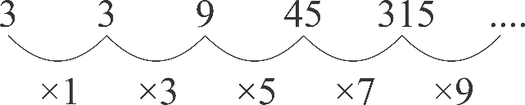
$$315×9=2.835$$
- Barisan di atas adalah aritmatika tingkat dua
U₁ = 1 × 2
U₂ = 2 × 3
U₃ = 3 × 4
U₄ = 4 × 5
Maka U₂₀ = 20 × 21 = 420

- Diketahui:
K₁ = (2,6)
K₂ = (3,7)
K₃ = (4,8)
K₄ = (5,9)
Maka, K_{n} = (n+1,n+5)
K₆₂ = (62+1,62+5)
K₆₂ = (63,67)

- U_{n} = a + (n-1)5
U₃₂ = 3 + (32-1)5
U₃₂ = 3 + (31)5
U₃₂ = 3 + 155
U₃₂ = 158

KUNCI JAWABAN SOALPENYISIHAN 2022
ONLINE GONTOR SCIENCE OLYMPIAD AMONG CAMPUSES
PONDOK MODERN DARUSSALAM GONTOR
Divisi : Olimpiade Matematika Kibar
Jumlah Soal : 40 Soal
Durasi : 90 Menit

      - -30
      - -5, -3, -1, 1, 2, 6
      - 3
      - -60
      - $\left(-98\right)-\left(-2\right):2=\left(-98\right)-(-1)$
$$=\left(-98\right)+2$$
$$=-97$$
      - $\left(-48\right)×\left(-7\right)= -144$
      - $-5+n=24-$30
$$n=24-30+5$$
$$n=-1$$
      - $x=3-\left(-3\right)$
$$x=6$$
      - $\frac{\left(-4\right)×5-\left(-8\right)}{\left(-4\right)+5}=\frac{-20+8}{1}=-12$
      - $\left(\frac{5}{42}:\frac{7}{21}\right)×\frac{4}{7}=\frac{5×21}{42×7}×\frac{4}{7}$
$$=\frac{5}{14}×\frac{4}{7}$$
$$=\frac{5×4}{14×7}=\frac{20}{98}=\frac{10}{49}$$
      - $\frac{12:}{28:}\frac{4}{4}=\frac{3}{7}$
      - $\frac{7}{13}×\frac{3}{3}=\frac{21}{39}$
$$\frac{5}{39}×\frac{1}{1}=\frac{5}{39}$$
$$= >$$
      - $\frac{6}{250}×\frac{8}{2}=\frac{24}{1000}=0,024$
      - $\frac{5}{3}-\left(\frac{8}{2}×\frac{1}{2}\right)=\frac{5}{3}-\frac{8}{4}$
$$=\frac{20-24}{12}=-\frac{4}{12}=-\frac{1}{3}$$
      - BC $= \sqrt{{AB}^{2}-{AC}^{2}}$
$$=\sqrt{{15}^{2}-{12}^{2}}$$
$$=\sqrt{225-144}$$
$$=\sqrt{81}$$
$$=9cm$$
      - BC $=\sqrt{{EB}^{2}+{CE}^{2}}$
$$=\sqrt{8^{2+{15}^{2}}}$$
$$=\sqrt{64+225}$$
$$=\sqrt{289}$$
$$=17cm$$
      - AC$=\sqrt{{AD}^{2}-{CD}^{2}}$
$$=\sqrt{{17}^{2-8^{2}}}$$
$$=\sqrt{289-64}$$
$$=\sqrt{225}$$
$$=15cm$$

BC$=\sqrt{{AC}^{2}-{AB}^{2}}$
$$=\sqrt{{15}^{2}-9^{2}}$$
$$=\sqrt{225-81}$$
$$=\sqrt{144}$$
$$=12cm$$
      - BC$=\sqrt{{AB}^{2}+{AC}^{2}}$
$$=\sqrt{{15}^{2}+8^{2}}$$
$$=\sqrt{225+64}$$
$$=\sqrt{289}$$
$$=17 cm$$
      - AC$=\sqrt{{AB}^{2}+{BC}^{2}}$
$$=\sqrt{8^{2}+8^{2}}$$
$$=\sqrt{64+64}$$
$$=\sqrt{64×2}$$
$$=8\sqrt{2}$$
      - BC$=\sqrt{{AB}^{2}+{AC}^{2}}$
$$=\sqrt{3^{2}+4^{2}}$$
$$=\sqrt{9+16}$$
$$=\sqrt{25}$$
$$=5cm$$

$$K=S+S+S$$
$$=3+5+4$$
$$=12cm$$
      - $\left( \sqrt{8}+√6\right)\left( \sqrt{8}+√6\right)=14+2√48$
      - (Silogisme) Jadi, semua manusia harus bernafas
      - $5!=5×4×3×2×1=120. Jumlah ketiga digit adalah \left(1+2+0\right)=3$
      - $\cos{300=\cos{60=\frac{1}{2}}=0,5}$
      - $\sin{2π rad }=\sin{360°=0.}$
      - 2 cara:
        - $2{\left(0\right)}^{2}-4\left(0\right)=0$
        - $2{(2)}^{2}-4\left(2\right)=8-8=0$
$$a=0, b=2. a+b=2$$
      - (Bentuk pernyataan di soal adalah implikasi$)$ $π$ adalah bilangan rasional dan luas lingkaran bukanlah bilangan bulat.
      - $\frac{3}{√5}×\frac{√5}{√5}=\frac{3√5}{5}$
      - $\frac{16×16}{512}=\frac{256}{512}=0,5 atau \frac{1}{2}$
      - $\sqrt{\sqrt{x^{\frac{1}{2}}}}=\sqrt{x^{\frac{1}{2}×\frac{1}{2}}}=x^{\frac{1}{4}×\frac{1}{2}}=x^{\frac{1}{8}}$
      - $4=2^{x+1}=2^{2}=2^{x+1}. Maka, x=1$
      - 1
      - (Modus Tollens) Jadi, bulan tidak tampak bulat sempurna.
      - Ada/ sebagian bilangan prima yang lebih besar daripada 1.
      - $f\left(45\right)=1-\left(\frac{1}{2}\sqrt{2}-\frac{1}{2}\sqrt{2}\right)=1-0=1$
      - $\sin{30°=\frac{1}{2}}. Maka perbandingannya adalah \frac{1}{2}=\frac{x}{10}.$Maka, x adalah 5 meter
      - Pola barisan tersebut adalah hasil kuadrat dari bilangan asli. Dapat ditulis sebagai ${11}^{2},{12}^{2},{13}^{2},{14}^{2},{15}^{2}.$maka suku selanjutnya adalah ${16}^{2}=256$.
      - $S_{100}=\frac{\left(100+1\right)×100}{2}=5050$
      - Kuadran 3
      - Jika Jakarta bukan ibukota Indonesia, maka Istana Negara tidak terletak di Jakarta.

KUNCI JAWABAN SOAL PENYISIHAN 2022
ONLINE GONTOR SCIENCE OLYMPIAD AMONG CAMPUSES
PONDOK MODERN DARUSSALAM GONTOR
Divisi : Olimpiade IPA Shigor
Jumlah Soal : 40 Soal
Durasi : 90 Menit

- Sel adalah satuan fungsi dari struktur terkecil yang Menyusun tubuh mahluk hidup
Terdiri dari membrane sel, plasma sel, dan inti sel
- Organ adalah beberapa jaringan yang bekerjasama untuk melakukan fungsi tertentu. Sementara organisme adalah gabungan dari beberapa system organ
- Jaringan otot, jaringan saraf dan jaringan konektif.
- Simbiosis Mutualisme : Saling menguntungkan
Simbiosis Komensalisme : Satu diuntungkan, satu tidak berdampak apapun
Simbiosis Parasitisme : Satu diuntungkan, satu dirugikan
- Menegakkan tubuh dan memberi bentuk tubuh, pelindung alat-alat tubuh yang penting, tempat melekat otot-otot, tempat pembuatan sel darah merah dan sel darah putih, tempat bagi sumsum kuning, serta sebagai alat gerak
- Makanan yang mengandung bahan makanan sumber energi, pembangun, dan pelindung tubuh dengan perbandingan yang seimbang
- Diminum langsung dari ibu dengan keadaan segar, bersifat steril, dan hubungan antara ibu dan bayi menjadi erat.
- Asam lambung, pepsinogen dan renin
- Gerak pada dinding kerongkongan pada waktu menelan makanan
- Pernapasan perut : Pernapasan yang mengakibatkan rongga dada membesar
Pernapasan Dada : Pernapadan yang mengakibatkan rongga dada mengembang
- Limfosit, monofosit, neutrophil, eosinophil, dan basophil
- Pengetatan pada dinding pembuluh darah yang terluka, pelepasan zat unutk menarik keeping darah ke bagian luka lalu pembentukab benang-benang fibrin
- Karl Landsteiner
- A memberi ke A dan AB dan menerima dari O dan A
B memberi ke B dan AB dan menerima dari O dan B
O memberi ke semua dan menerima hanya dari O
AB memberi ke AB saja dan menerima dari semua
- Air, urea, garam-garam mineral, zat warna empedu dan zat-zat yang berlebihan dalam darah
- Badan sel, deurit (dendron) , dan neurit (Akson)
- Kelainan mata yang tidak dapat membedakan garis tegak lurus dan garis mendatar
- Fenotipe adalah ekspresi dari gen yang terdapat pada suatu organisme
- 46 buah. Maka akan terjadi down syndrome
- Tumbuhan yang melakukan penyerbukan sendiri dan menghasilkan keturunan dengan sifat-sifat seperti induknya walau ditanam berulang kali
- Besaran Turunan adalah besaran yang diturunkan dari besaran-besaran pokok.
- Hygrometer
- Pengukuran adalah membandingkan suatu besaran dengan besaran lain yang sejenis sebagai acuannya.
- Suhu adalah ukuran yang menyatakan energi panas tersimpan dalam suatu benda.
Kalor adalah perpindahan energi panas yang terjadi dari benda bersuhu yang lebih tinggi ke benda bersuhu lebih rendah.
- Asas Black adalah hukum yang menyatakan bahwa untuk semua pertukaran energi panas (kalor), maka kalor yang diterima materi bersuhu lebih rendah akan sama besar dengan kalor yang dilepas oleh materi bersuhu lebih tinggi.
- Suhu air jika dinyatakan dalam skala Celcius menunjukkan nilai berikut:
Temperatur Celcius = 318-273 = 45⁰C
Suhu air hangat jika diukur menggunakan skala Fahrenheit akan terukur seperti berikut: $\frac{9}{5}×{45}^{0}={81}^{0}+{32}^{0}={113}^{0}F$
Jadi, suhu air hangat jika diukur menggunakan termometer yang memiliki skala Fahrenheit akan terbaca 113⁰F
- : ΣF = 0
T – w = 0
T = w
T = mg
T = 0,7 kg . 10 m/s²
T = 7 N
Jadi besar tegangan tali adalah 7 Newton
- N = w – F sin 30o
N = 100 N – 40 N × 1/2
N = 100 N – 20 N = 80 N
Hasilnya besar gaya normal yang bekerja pada balok sebesar 80 Newton.
- Diketahui:
F = 20 N
s = 2 m
Ditanyakan: W = ....?
Jawab:
W = F . s = 20 . 2 = 40 J
Jadi besar usaha yang dilakukan gaya tersebut adalah 400 J.
- Diketahui:
m = 4 kg
v_{o} = 0
v_{t} = 8 m/s
Ditanyakan: W = ...........?
Jawab:
W = ΔEk = ½ m (v₂² – v₁²) = ½. 4. (8² - 0²) = 128 J
Jadi usaha yang dilakukan oleh gaya tersebut adalah 128 J.
- 1,2,3 dan 4.
- w = F . S
W = ΔEp
F.S = V.q
F.r = V.q
F.0,5.10-2 = 10000. 1,6.10-19
F = 3,2 . 10-13 N keatas karena muatan positif
- W = V.q
W = ΔEk
V.q = ΔEk
200.1,6.10-19 = ½ m. V2
3,2.10-17 = ½ . 9,11.10-31 . v2
V = 8,4 . 106
- E = ½ C V²
E = ½ 5.10⁻⁵ 500²
E = 1,25 Joule
Jadi Energi yang tersimpan di dalam kedua kapasitor adalah 1,25 Joule
- Diketahui : Δ T = 75 − 25 = 50 °C, P = 150 watt, m = 0,5 kg, c = 4200 J/kg°C
Ditanyakan : t = ?
Untuk menyelesaikan soal listrik dinamis ini dapat dilakukan menggunakan rumus
berikut:
P x t = m x c x ΔT
150 x t = 0,5 x 4200 x 50
150t = 105000
t = 700 detik
t = 11,67 menit
Jadi waktu yang dibutuhkan sampai suhu air mencapai 75°C ialah 11,67 menit.
- Nilai V pada rangkaian pararel adalah sama. Maka dari itu perbandingannya akan menjadi seperti berikut:
V1 = V2 = V3
I1 × 9 = I2 × 3 = I3 × 15
I1 : I2 : I3 = 9 : 3 : 15
I1 : I2 : I3 = 3 : 1 : 5
Jadi perbandingan arus yang dialiri oleh setiap hambatan tersebut ialah 3 : 1 : 5.
- I = Q/t
6 = Q/60
Q = 60 ×6
Q = 360 Coulomb
Jadi besar aliran muatan di setiap menitnya ialah 360 Coulomb.
- Diketahui : P = 250 watt; m = 1 kg; ΔT = 110 – 35 = 75°C; c = 4200 J/kg°C
Ditanyakan : t = ?
P x t = m x c x ΔT
250 x t = 1 x 4200 x 75
250t = 315000
t = 315000/250
t = 1260 detik
t = 1260/60 menit
t = 21 menit
Jadi waktu yang dibutuhkan sampai suhu air mencapai 110°C ialah 21 menit.
- Contoh soal listrik dinamis kelas 12 ini dapat diselesaikan dengan mencari jumlah total hambatannya terlebih dahulu. Untuk melakukannya dapat menggunakan langkah langkah seperti di bawah ini:
1/Rp = 1/R2 + 1/R3
= 1/3 + 1/9
= 3/9 + 1/9
= 4/9
Rp = 9/4 Ω
Hambatan Total (Rt) = R1 + Rp
= 1 + 9/4
= 13/4 Ω
Langkah berikutnya yaitu mencari arus totalnya dengan hukum Ohm seperti di bawah ini:
I = V/Rt
= 8/(13/4)
= 32/13 A
Langkah terakhir yaitu menghitung arus yang mengalir pada R2 dengan rumus seperti berikut:
I2 = R3 / (R2 + R3) x I
= 9 / (3 + 9) x 32/13
= 9 / 13 x 32/13
= 1,7 A
Jadi pada hambatan R2 terdapat arus listrik yang mengalir sebesar 1,7 A.
- Jawab:
I = Q / t
6 = Q / 60
Q = 6 x 60
= 360 Coulomb
Jadi muatan setiap menit yang mengalir pada kawat memiliki besar 360 Coulomb.

KUNCI JAWABAN SOAL FINAL 2022
ONLINE GONTOR SCIENCE OLYMPIAD AMONG CAMPUSES
PONDOK MODERN DARUSSALAM GONTOR
Divisi : Olimpiade IPA Kibar
Jumlah Soal : 40 Soal
Durasi : 90 Menit

- Kromosom.
- Pembuluh nadi (arteri), pembuluh balik (vena), dan pembuluh kapiler.
- Interkasi antarindividu yang berhubungan dengan peristiwa makan dan dimakan pada hewan.
- Simbiosis Mutualisme.
- Tandanya ditunjukkan dengan kaki yang tumbuh membengkok.
- Hubungan antartulang yang memungkinkan gerakan tulang yang satu menggeser pada tulang yang lain.
- Cacing tambang.
- Mengendapkan protein susu (kasein) yang terdapat pada susu.
- Epiglotis.
- Hipersensitif terhadap suatu keadaan (alergi) diantaranya serbuk sari, bulu hewan peliharaan, debu atau virus.
- Senyawa protein yang mengandung zat besi.
- Darah B dan darah O.
- Ditemukannya albumin dan protein lain di dalam urine penderita.
- Kanker hati.
- Kembar bersaudara.
- Human Papilloma Virus.
- Bantalan yang melindungi otak dari kerusakan mekanik.
- Gregor Johan Mendel.
- Apabila gen tersebut menutupi atau mengalahkan gen pasangannya.
- 25%.
- $Hasil=skala utama+skala nonius$$$=6,1+0,09 \\ =6,1+0,09=6,19 mm$$

- $Hasil=skala utama+\left(skala nonius×0,01 mm\right)$$$=4,5+\left(44×0,01\right) \\ =4,5+0,44=4,94 mm$$

Karena adanya inersia/kelembaman pada benda tersebut

- $\frac{X}{C}=\frac{3}{1} X=C×3=25×3=75$

$$∆L=100,072-100=0,072 cm \\ 0,072 cm=72×{10}^{-5} meter \\ ∆L=⍺.L_{1}.∆T \\ ⍺=\frac{∆L}{L_{1}.∆T} \\ ⍺=\frac{72×{10}^{-5}}{1×40} \\ ⍺=1,8×{10}^{-5}$$
- $s=\frac{v×t}{2}=\frac{1400.5}{2}=3.500$
$S_{o1} + V_{1}.t_{1} = S_{o2} + \left(-V_{2}\right).\left(t_{1}-3\right)$$$0 + 16.t_{1} = 240 - 8.\left(t_{1}-3\right) \\ 16t_{1} = 240 - 8t_{1} - 24$$
$$16t_{1} + 8t_{1} = 216$$
$$24 t_{1} = 216$$
$$t_{1} = 9 detik$$
$$S = S_{o} + V.t$$
$$S = 0 + 16.9$$
$$S = 144 m$$
- $R=F$
$$4x=9x+32 \\ 5x=32 \\ x=-6,4$$
$$R=4x=4\left(-6,4\right)=-25,6$$
$$F=9x+32=9\left(-6,4\right)+32=-25,6$$
Sehingga jawabannya adalah -25,6

$$F=m×a \\ a_{1}=\frac{F}{m}=\frac{60}{3}=20 ms^{-2} \\ a_{2}=\frac{60}{5}=12 ms^{-2} \\ a_{2}-a_{1}=20-12=8 ms^{-2}$$
- $F=m.a$
$$F=0,3×4=1,2 N$$

$$a=\frac{F}{m}=\frac{1200}{300}=4\frac{m}{s^{2}} \\ s_{8}=v_{0}.t+\frac{1}{2}.a .t^{2} \\ s_{8}=0×8+\frac{1}{2}×{4×8}^{2} \\ s_{8}=2×64=128 meter$$

$$P=\frac{W}{t}=\frac{E_{p}+E_{k}}{t} \\ P=\frac{mgh+\frac{1}{2}mv^{2}}{t} \\ P=\frac{\left(15×10×6\right)+(\frac{1}{2}×15×8^{2})}{60} \\ P=\frac{1380}{60}=23 watt$$

$$v^{2}=v_{0}t+2gh \\ v^{2}= 2gh \\ v^{2}=2.10.20 \\ v^{2}=400 \\ v=20 m/s$$

$$η=\frac{W_{s}}{W_{p}}×100\%=\frac{70}{350}×100\%=20 \%$$

$$F=B×I×L \\ F=8×5×{10}^{-3}×10 \\ F=400×{10}^{-3}=0,4$$

$$\frac{F_{1}}{F_{2}}=\frac{k.q_{1}.\frac{q_{2}}{{\left(2r\right)}^{2}}}{k.q_{1}.\frac{q_{2}}{r^{2}}}=\frac{\frac{1}{4}}{1}=\frac{1}{4} \\ F_{2}=4 F$$

$$F=k \frac{q_{1}×q_{2}}{r^{2}} \\ 9×{10}^{5}=\frac{9×{10}^{9}×3×{10}^{-4}×3×{10}^{-4}}{r^{2}} \\ r^{2}=\frac{9×{10}^{9}×3×{10}^{-4}×3×{10}^{-4}}{9×{10}^{5}}=0,009 \\ r=\sqrt{9×{10}^{-4}}=0,03 m^{2}$$

$$P=V.I=V.\frac{V}{R} \\ R_{1}=V×\frac{V}{P}=120×\frac{120}{60}=240 Ω \\ R_{2}=V×\frac{V}{P}=120×\frac{120}{40}=360 Ω \\ R_{tot}=R_{1}+R_{2}=360+240=600 Ω \\ P=V×\frac{V}{R}=120.\frac{120}{600}=24 watt$$

$$q=I.t \\ q=0,17×3600=612 C$$

- $P=\frac{Q}{t}=\frac{m×c×∆T}{t}$$$t=\frac{m×c×∆T}{P}=\frac{20×4.200×80}{2.000}=56 menit$$

KUNCI JAWABAN SOAL PENYISIHAN 2022
ONLINE GONTOR SCIENCE OLYMPIAD AMONG CAMPUSES
PONDOK MODERN DARUSSALAM GONTOR
Divisi : DMS (Darussalam Math and Science)
Jumlah Soal : 40 Soal
Durasi : 90 Menit

- Bentuk lintasan cahaya, Hukum pemantulan, dan Hukum pembiasan.
- Kalor laten adalah besar kalor yang diserap selama perubahan fase bergantung pada masa
zat, jenis zat, dan jenis perubahan fase yang dialaminya.
- Sinar datang, sinar pantul, dan garis normal berada dalam satu bidang datar. Sudut dating
sama dengan sudut pantul.
- Pada tekanan udara yang tinggi, titik lebur es rendahlah yang membuat es akan mencair jika ditekan.
- Bapak elektronika sekaligus penemu elektromagnet adalah Andre Marie Ampere.
- Diketahui:
c = 3 × 10⁸ m/s
n = 1,5
Ditanyakan: c_{m}
Jawab:
$n=\frac{n}{{\text{n}}_{\text{m}}}$atau ${ \text{c}}_{\text{m}}=\frac{c}{\text{n}}$
$$n=\frac{3{x10}^{8 }m/s}{1,5}$$
${ \text{c}}_{\text{m}}=$ 2 x 10⁸ m/s
Jadi, cepat rambat cahaya di dalam air adalah$,{ \text{c}}_{\text{m}}=$ 2 x 10⁸ m/s
- Suhu air dalam skala celsius menunjukkan nilai berikut:
T_{c} = 318 – 273 = 45°c
Suhu air hangat jika diukur dengan skala fahrenheit akan terukur sebagai berikut:
T_{f} = $\frac{9}{5}x$45° = 81° + 32° = 113°F

- Diketahui:
m = 500 g = 0,5 kg

T0 = 20°C
cair = 4.200 J/kg°C
Q = 100 kkal = 4,2 × 105 J
Jawab:

Q = m_{cair}∆T

$$∆T=\frac{Q}{{\text{m}}_{\text{cair}}}$$
$$∆T=\frac{4,2 × 105 J}{0,5 kg × 4.200 J/kgoC}$$
$$∆T=\frac{420.000 J}{2.100 J/°C}$$

∆T = 200°C
T = T – T₀
T = ∆T – T₀
T = 200 – 20
T = 180ºC
Jadi, suhu air akhir adalah 180ºC.
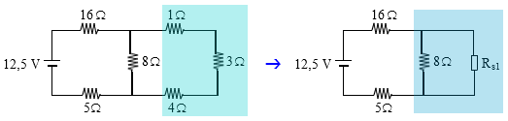

Hambatan pengganti:
R_{s1} = 1+3+4= 8 Ω
$\frac{1}{Rp}$= $\frac{1}{\text{8}}$+$\frac{1}{\text{8}}$
$\frac{1}{\text{Rp}}$ = $\frac{2}{\text{8}}$
R_{p} = $\frac{2}{\text{8}}$= 4 Ω
Kuat arus rangkaian
I = $\frac{V}{\text{Rs2}}$
I = $\frac{12,5}{\text{25}}$

I = 0,5 A

Rangkaian paralel :
$\frac{1}{\text{Rp}}$ $=\frac{1}{15}$ + $\frac{1}{\text{30}}$ = $\frac{2}{\text{30}}+ \frac{1}{\text{30}}$
$\frac{1}{\text{Ro}}$ $=\frac{3}{\text{30}}$
Rp = $\frac{30}{\text{3}}$= 10 Ω
Rangkaian seri:
Rs = 10 + 20 + Rp = 30 + 10 = 40 Ω
Arus total
I = $\frac{V}{\text{R}}$
I = $\frac{12}{\text{40}}$= 0,3 A
Arus pada rangkaian seri 10 dan 20 Ω
I seri = I total
I₁₀ = I₂₀ = 0,4 A
Arus pada rangkaian paralel dengan perbandingan terbalik
Arus pada 15 ohm
I = $\frac{30}{\text{30+15}}$ . I tot
= $\frac{2}{\text{3}}$. 0,3 = 0,2 A
Arus pada 30 ohm
I = $\frac{15}{\text{45}}$. I tot
= $\frac{1}{\text{3}}$. 0,3 = 0,1 A
perbedaan potensial atau tegangan tiap tiap resistor
Beda potensial pada 20 ohm
V = I . R

V = 0,3 . 20 = 6 Volt

Beda potensial pada 10 ohm
V = I . R
V = 0,3 . 10 = 3 Volt
Beda potensial pada 15 ohm
V = I . R
V = 0,2 . 15 = 3 Volt
Beda potensial pada 30 ohm
V = I . R
V = 0,1 . 30 = 3 Volt

- Ambisi alkimia adalah merubah logam biasa menjadi emas
- Buku yang melahirkan ilmu kimia adalah “ The Sceptical Chemist”
- ilmuan muslim di bidang kimia
  - Jabir Ibnu Hayyan
  - Abu Bakar Muhammad Ibnu Zakariya Ar Razi
- Dr. Ahmad Zewail berhasil menemukan femtosecond spectroscopy yang dapat mengamati keadaan transisi suatu reaksi kimia
- Partikel materi
  - Atom : Partikel terkecil yang tersusun dari proton dan neutron yang
membentuk nukleus dan electron
  - Molekul : Gabungan atom-atom melalui ikatan kovalen.
  - Ion : Gugus atom yang bermuatan listrik
- Teorinya adalah atom yang mempunyai inti yang merupakan pusat massa yang kemudian dinamakan pusat massa yang kemudian dinamakan nukleus, dengan dikelilingi awan elektron bermuatan negatif.
- Diketahui: $A_{r}\text{Na}=23,A_{r}C=12,A_{r}O=16$
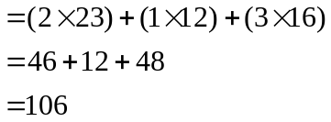a. 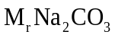

- Persamaan reaksi dapat dilakukan dengan dua cara:
  - Menuliskan rumus kimia reaktan dan hasil reaksi.
  - Menyetarakan koefisiennya sehingga jumlah atom di dua arus sama.
- Contoh dari asam: )pilih 3)
Asam sulfat
Asam klorida

Asam nitrat
Asam sitrat
Asam borat

- $\lim_{x→0}{\frac{5x}{3-\sqrt{9+x}}}$ = $\lim_{x→0}{\frac{5x}{3-\sqrt{9+x}}}×\frac{3-\sqrt{9+x}}{3-\sqrt{9+x}}$
= $\lim_{x→0}{\frac{5x (3-\sqrt{9+x}}{3^{2}-(9+x)}}$
= $\lim_{x→0}{\frac{5x (3-\sqrt{9+x}}{9-(9+x)}}$

= $\lim_{x→0}{\frac{5x (3-\sqrt{9+x}}{-x}}$
= $\lim_{x→0}{-5 (3-\sqrt{9+x}}$
= $-5\left(3+\sqrt{9+0}\right)$
= $-5\left(3+3\right)$
= $-5×6$
= $-30$
- Jumlah nilai 15 siswa tanpa Andri = 7 × 15 = 105
$$\overline{x}=\frac{Jumlah nilai}{Banyak siswa}$$
$$7,125=\frac{105+nilai andri}{15+1}$$
$$7,125×16=105+nilai andri$$
$$114=105+nilai andri$$
Nilai Andri adalah 114 – 105 = 9
- Menentukan kelas Q3
Q3 $=\frac{3}{4}n=\frac{3}{4}\left(50\right)=37,5$
Q3 $={(tb)}_{Q3}+\left(\frac{\frac{3}{4}n-F_{k sebelumnya}}{F Q_{3}}\right)P$
$=43,5+\left(\frac{\frac{3}{4} . 50 - 26}{12}\right)6$
$=43,5+\left(\frac{37,5 - 26}{12}\right)6$

$=43,5+\frac{11,5}{12}6$

$=43,5+5,75$
$=49,25$
- $\lim_{x→2}{\frac{2x^{2}-x-6}{3x^{2}-5x-2}}$ = $\lim_{x→2}{\frac{(2x+3)(x-2)}{(3x+1)(x-2)}}$
= $\lim_{x→2}{\frac{2x+3}{3x+1}}$
= $\frac{2\left(2\right)+3}{3\left(2\right)+1}=\frac{4+3}{6+1}=\frac{7}{7}=1$
- $f\left(x\right)+g(x)$ $=\frac{x}{x-1}+\frac{x}{x+1}$
$f\left(x\right)+g(x)$ $=\frac{x\left(x+1\right)+x(x-1)}{(x-1)(x+1)}$
$f\left(x\right)+g(x)$ $=\frac{x^{2}+x+x^{2}-x}{x^{2}-1}$
$f\left(x\right)+g(x)$ $=\frac{2x^{2}}{x^{2}-1}$
- $h(x)$ $=f\left(x\right)×g(x)$

$h(x)$ $=\sqrt{2x+5}×\frac{1}{x^{2}+1}$
$h(x)$ $=\sqrt{2(2)+5}×\frac{1}{{(2)}^{2}+1}$
$h\left(x\right)$ $=\sqrt{9}×\frac{1}{4+1}=3×\frac{1}{5}=\frac{3}{5}=0,6$
- $\cos{35°\cos{20°}}-\sin{35°}\sin{20°}=\cos{(35°+20°)}$
$$= cos{55°}$$
$= sin{ (90°-55°)}$

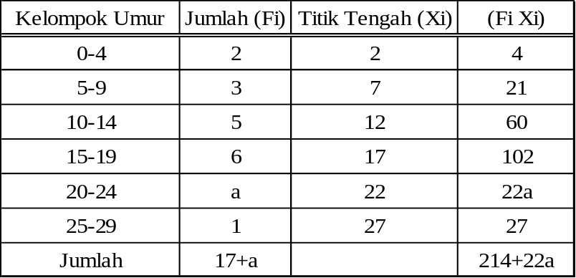 $= sin{35°}$

Rata-rata hitung data berkelompok
$\overline{x}=\frac{\sum_{i=1}^{n}{Fi Xi}}{\sum_{i=1}^{n}{Fi }}$

dimana Xi adalah titik tengah kelas ke-i
$$Xi=\frac{1}{2}\left(BB+BA\right)$$
Fi Frekuensi kelas ke-i
$$=\frac{Total (Xn, Fn)}{Total (Fn)}$$

Rata-rata data adalah 14 maka
$$14=\frac{214+22a}{17+a}$$
$$238+14a=214+22a$$
$$238-214=22a-14a$$
$24=8a$
$a=3$

